**PROCESO DE RENOVACIÓN DE REGISTRO CALIFICADO**

**INGENIERÍA MECATRÓNICA**

**ANEXO 3.5.1**

**Resultados de la evaluación de los mecanismos de interacción de estudiantes y profesores que fueron implementados en contextos sincrónicos y asincrónicos**

Una de las situaciones más difíciles y complejas para evaluar, es en cuanto a los mecanismos de interacción de estudiantes y profesores en las cuales se brindan herramientas básicas para afrontar un programa académico, sino que se centran en el fortalecimiento de habilidades especializadas que le permitan al estudiante el máximo aprovechamiento de su plan de estudios.

Dentro de estos mecanismos cobra gran importancia y es que los estudiantes de ingeniería mecatrónica de la Universidad de Caldas desarrollen competencias informacionales, digitales y lecto-escriturales avanzadas, así como el dominio del idioma inglés en contextos académicos especializados. La biblioteca de la universidad brinda capacitaciones constantes en temas como búsqueda avanzada de información, cursos virtuales, multimedia coach, textos académicos y revistas indexadas de alta calidad científica.

El Centro de Bibliotecas contiene actualmente las siguientes colecciones:

1. Colección general: libros de texto y monografía de interés general.

2. Colección de referencia: enciclopedias, manuales, diccionarios, manuales y textos de consulta rápida.

3.. Colección de reserva: textos guía y libros que contienen lecturas asignadas por los docentes en cada semestre.

4. Colección de trabajos de grado e informes de práctica: Trabajos elaborados por los estudiantes de la Universidad de Caldas para obtener su título profesional de postgrado.

5. Línea de investigación: trabajos realizados por los semilleros de investigación.

**Bases de Datos.**

El Centro de Bibliotecas e Información Científica presta servicio de bibliografías computarizadas en todas las áreas a través de Bases de Datos y brinda servicio de orientación para su uso. El enlace para acceso es:

http://biblio.ucaldas.edu.co/bases-de-datos

Una vez se ingresa al sistema, éste proporciona acceso, de acuerdo con la facultad, a la cual pertenece el estudiante, mostrando en orden de importancia las bases de datos que más relacionan con el objeto de estudio de la facultad, así:

Las bases de datos disponibles son las siguientes:

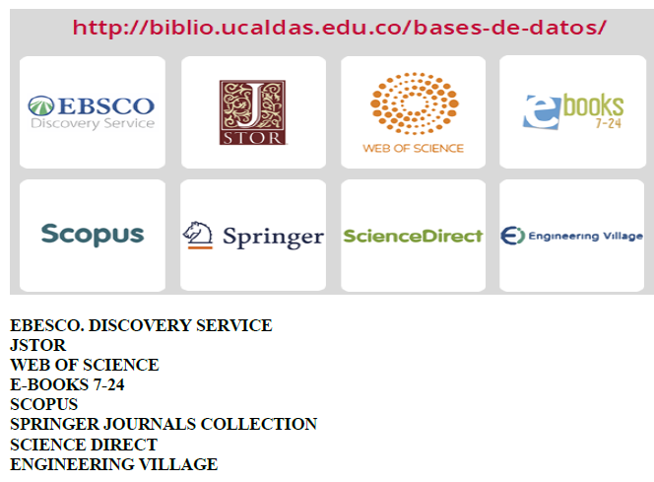

Bases de datos de libre acceso:

Desde el portal del Centro de Biblioteca y de Información Científica, se ofrece acceso a bases de datos de libre acceso, como:

**DOAJ**

**SCIELO**

**Acceso a material bibliográfico:**

Para recibir los servicios del Centro de Biblioteca y de Información Científica, se puede optar por varios medios:

1.Préstamo en sala. Los usuarios pueden solicitar el material bibliográfico para ser consultado en las salas de lectura de la biblioteca.

2. Préstamo externo. Para todos los estudiantes docentes, personal de la Universidad de Caldas y usuarios registrados en las bibliotecas cooperantes en el convenio interbibliotecario, siempre y cuando se encuentren a paz y salvo con la biblioteca.

3. El Centro de Bibliotecas ha suscrito convenios de servicios interbibliotecarios que permiten que cualquier estudiante matriculado de la Universidad de Caldas goce de los servicios de estas bibliotecas:

**Capacitaciones**

Las capacitaciones sobre el uso del Centro de Bibliotecas inician con la vida académica de los estudiantes, al ingresar a la Universidad en el proceso de inducción y se desarrollan periódicamente, ya sea a petición de los estudiantes y/o docentes o en fechas planeadas e informadas desde el Centro de Bibliotecas, se reporta entre 2016 y 2017 un total de 280 estudiantes capacitados en dicho proceso. (La inducción a los nuevos estudiantes tiene un promedio de 60 estudiantes de Ingeniería de Sistemas por semestre).

En los años 2016 y 2017 se realizaron 4 capacitaciones presenciales sobre el uso de las bases de datos Science Direct, Scopus, Engineering Village de Elsevier; como también de JSTOR, Springer, Web of Science las cuales fueron dirigidas por los proveedores del recurso. El total de asistentes a dichas capacitaciones fue de 199.

Por medio del personal del Centro de Bibliotecas se llevaron a cabo capacitaciones presenciales entre el 2016 y 2017 para grupos en el área de introducción a la informática.

Con el fin de motivar a la comunidad académica en el uso y acceso tanto al material bibliográfico como las bases de datos de consulta electrónica, la Universidad, viene desarrollando desde hace varios años, el proyecto: ***Centro Cultural Universitario Rogelio Salmona****,* el cual se fundamenta en una infraestructura física única en la región del Caldas, con el fin de fomentar la cultura, el arte, la ciencia y la tecnología a través de la investigación y el acceso a material científico para los estudiantes y miembros de la comunidad académica de la Universidad de Caldas y público en general.

| **Área construida** | **9000m2** |
| --- | --- |
| Estimado de usuarios | 1400 |
| Capacidad Volúmenes | 150.000 |
| Auditorio | Cap. 250 personas |
| Salas de lectura | Cap. 60 personas |
| Sala de exposiciones | Cap. 150 personas |
| Sala de audio y música | Cap. 25 personas |
| Salas de estudio grupal | Cap. 100 personas |
| Salas de consulta en línea | Cap. 500 personas |
| Sala de capacitaciones | Cap. 300 personas |
| Makerspace | Cap. 300 personas |

Fuente. Centro de Bibliotecas

**Redes y servicios Informáticos**

La oficina de sistemas informáticos de la Universidad de Caldas, es la unidad que lidera los procesos relacionados con redes y servicios informáticos; esta unidad reviste un gran impacto en los medios educativos del programa de Ingeniería de sistemas y computación y en general de todos los programas, ya que gestiona los recursos de procesamiento de información y los diferentes servicios que hacen posible, el funcionamiento de Internet, las bases de datos, el soporte técnico a diferentes procesos académicos y administrativos al interior y exterior de la Universidad.

Esta oficina se encuentra conformada por un equipo humano de amplia experiencia, el cual se relaciona continuamente con la facultad de Ingenierías y en específico con el departamento de sistemas e informática, con el fin de ofrecer alternativas tecnológicas a los estudiantes de los diferentes programas académicos y recibiendo el apoyo constante de este departamento mediante la transferencia de experiencias y conocimientos de sus docentes y estudiantes.

El ancho de banda de la red de datos tiene una capacidad de 1000MB – de los cuales 500MB son de uso público a redes sociales, correos electrónicos, y otros accesos de interés general – 500MB son de uso académico; esto en razón a que estamos conectados a la red RENATA.

La cobertura de la red de cableado estructurado de la institución es del 95%, la cobertura de la red inalámbrica es aproximadamente del 75%, pero aún se requiere realizar inversiones para ampliar los puntos de acceso inalámbrico para brindar mayor cobertura.

La Universidad asignó, a cada uno de sus estudiantes, docentes y funcionarios una dirección de correo electrónico para su uso personal y académico, con la terminación “@ucaldas.edu.co”.

En la actualidad, existen desafíos y tareas por realizar, relacionados con la baja capacidad de inversión en aspectos tecnológicos que han generado altos niveles de obsolescencia tecnológica e inestabilidad de algunos servicios.